Temat: Pierwsza pomoc- drobne urazy
Cel: -poznanie ważnych telefonów alarmowych, - kształtowanie postawy właściwej reakcji, gdy zdarzy się nieszczęśliwy wypadek, - umiejętność wezwania fachowej pomocy, - rozpoznawanie podstawowych środków opatrunkowych oraz ich stosowanie podczas opatrywania ran, - poznanie zasady udzielania pierwszej pomocy, gdy poszkodowany jest przytomny oraz nieprzytomny, - udziela pierwszej pomocy podczas krwawienia z nosa i przy oparzeniach oraz innych urazach, - rozumienie zachowania osoby poszkodowanej w wypadku drogowym lub doznającej urazu w innych okolicznościach
Wprowadzenie:
Wyjaśnienie pojęcia :
Pierwsza pomoc- jest to zespół czynności podejmowanych w celu ratowania osoby w stanie nagłego zagrożenia zdrowotnego wykonywanych przez osobę znajdującą się w miejscu zdarzenia”
Instytucje i numery telefonów do służb niesienia pierwszej pomocy (pogotowie ratunkowe, policja, straż pożarna)
NUMERY ALARMOWE :
112 - europejski numer alarmowy ( TYLKO NA EUROPĘ)
999 - Państwowe Ratownictwo Medyczne
998 - Państwowa Straż Pożarna
997 - Policja
986 - Straż Miejska
ETAPY UDZIELANIA PIERWSZEJ POMOCY :
1. Zabezpieczenie miejsca wypadku
2. Ocena stanu poszkodowanego
3. Wezwanie pomocy służb ratunkowych –treść wezwania:
a) co się stało i jakie są zagrożenia?
b) gdzie nastąpiło zdarzenie?
c) ile jest osób poszkodowanych?
d) w jakim wieku są poszkodowani?
e)wszelkie inne dodatkowe informacje...

4. Dalsze czynności ratunkowe
„Schemat prawidłowego podtrzymywania życia”:
BEZPIECZEŃSTWO NA MIEJSCU – OCENA PRZYTOMNOŚCI - WOŁANIE O POMOC - UDROŻNIENIE DRÓG ODDECHOWYCH – OCENA ODDECHU – WEZWANIE POMOCY – 30 UCISKÓW – 2 WDECHY, WYCZERPANIE SIŁ OSOBY RATUJĄCEJ)
7 ZASAD POSTEPOWANIA W UDZIELANIU PIERWSZEJ POMOCY :
1. „Słuchaj i rozmawiaj”
2. Pozostań przy poszkodowanym
3. Nie przenoś poszkodowanego
4. Nie sprawiaj dodatkowego bólu
5. Nie zmuszaj poszkodowanego do wykonywania niepotrzebnych czynności
6. Zapewnij poszkodowanemu komfort termiczny
7. Nie podawaj poszkodowanemu płynów ani żywności
Obejrzyj film edukacyjny ,,Dr Kręciołek,,
Poniższy link skopiuj i wklej do dowolnej przeglądarki:
https://ec05-waw1.waw2.cache.orange.pl/interia/v.iplsc.com/doktor-kreciolek-uczy-ratowac/0001YXW9NODT3WD3-V2.mp4

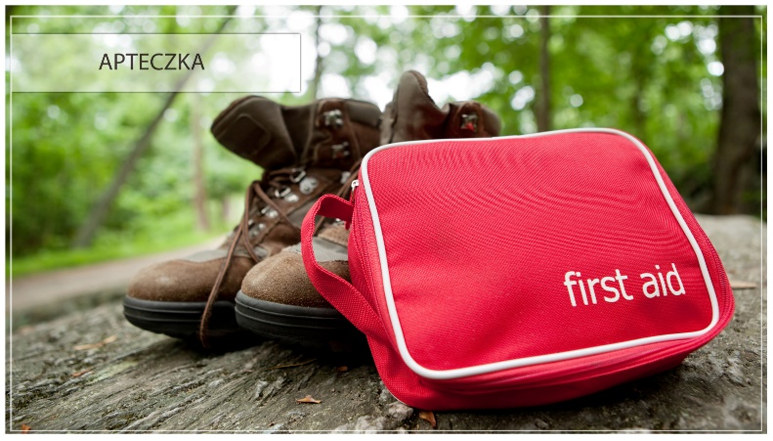
Co powinna zawierać apteczka pierwszej pomocy:


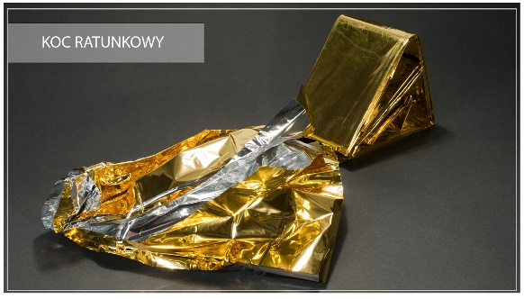


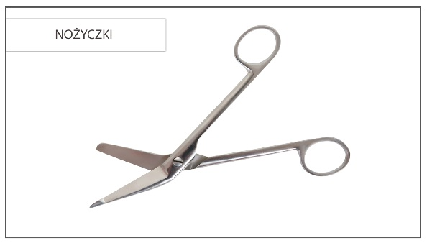

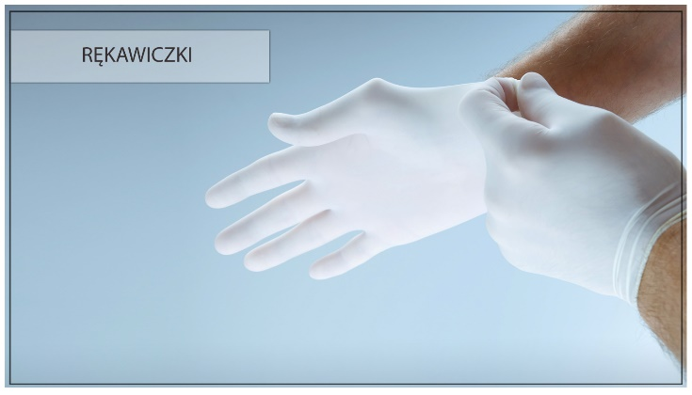
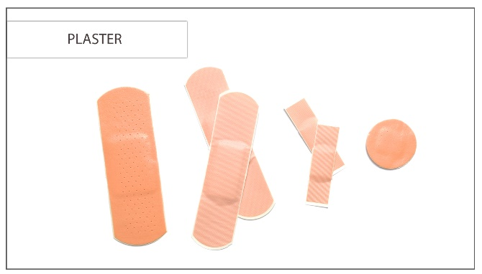

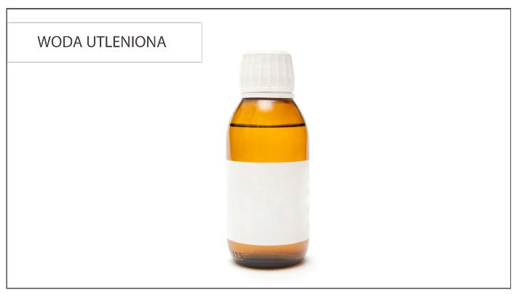

KARTA PRACY :
Ćw. 1 Wpisz numer telefonu instytucji, do której zwrócisz się o pomoc :
1. O ratunek proszę, tam leży kolega, co po jezdni biegał, na światła nie zważał, życie swe narażał.
…………..
2. O pomoc was proszę, żelazko włączyli, na film wciąż patrzyli, wszystko w ogniu stoi, a kotek się boi.
………………….
3. Przyjedźcie natychmiast, kolizja drogowa, tramwaj z szyn wyskoczył, autobus zbyt późno hamował.
………….

Ćw. 2 Ważne, by prawidłowo zgłosić zdarzenie. Wpisz w puste kropki kolejność czynności.
… Niezwłocznie zawiadom służby ratownicze(997, 998, 999, 112).
… Spokojnie i wyraźnie powiedz, jak się nazywasz.
… Powiedz, co się stało lub co właśnie się dzieje.
… Podaj dokładny adres miejsca zdarzenia(miasto/wieś, ulica).
… Powiedz, czy widzisz osoby poszkodowane i ile ich jest.
… Nie rozłączaj się pierwszy, niech zrobi to dyżurny przy telefonie-oczywiście pod warunkiem, że nie stanowi to dla ciebie dodatkowego zagrożenia.
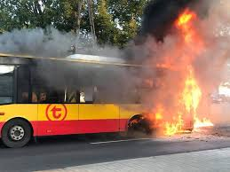

PŁOMIENIE-często nazywamy językami ognia

Rozwiązanie prześlij przez dziennik, maila do 15.06.(poniedziałek)

